**THU THẬP, LÀM RÕ YÊU CẦU CỦA ỨNG DỤNG**

Nhóm XX - Thành viên nhóm (XX là số thứ tự của nhóm theo từng lớp - Nhóm tối thiểu 2 SV, tối đa 3 SV)

1. Lê Ngọc Hảo (Nhóm trưởng)
2. Huỳnh Lê Minh Duy
3. Lê Minh Khoa
4. Trần Thành Tài

*Tên ứng dụng:* **CHƯƠNG TRÌNH QUẢN LÝ ĐẶT BÀN TRONG NHÀ HÀNG**

Thời gian thực hiện:

*Yêu cầu chức năng của một hệ thống là quan trọng vì yêu cầu cung cấp các cơ sở cho tất cả công việc phát triển hệ thống sau đó.*

## Thu thập yêu cầu:

### Khảo sát hiện trạng:

Khảo sát này được thực hiện để đánh giá hiện trạng quản lý đặt bàn và gọi món tại nhà hàng Hibiki BBQ. Mục tiêu là tìm ra các vấn đề hiện tại và xác định các tính năng cần thiết cho phần mềm quản lý mới, nhằm cải thiện hiệu quả hoạt động và nâng cao trải nghiệm khách hàng.

Nhà hàng Hibiki BBQ là nhà hàng phục vụ Buffet nướng tọa lạc tại 21 Nguyễn Hữu Cảnh, phường 19, quận Bình Thạnh, Thành phố Hồ Chí Minh. Nhà hàng hiện có quy mô gồm 11 bàn với khả năng phục vụ trung bình 30 khách mỗi ngày, cao điểm có thể lên đến 50 khách/ngày. Dưới đây là sơ đồ đơn giản của nhà hàng:

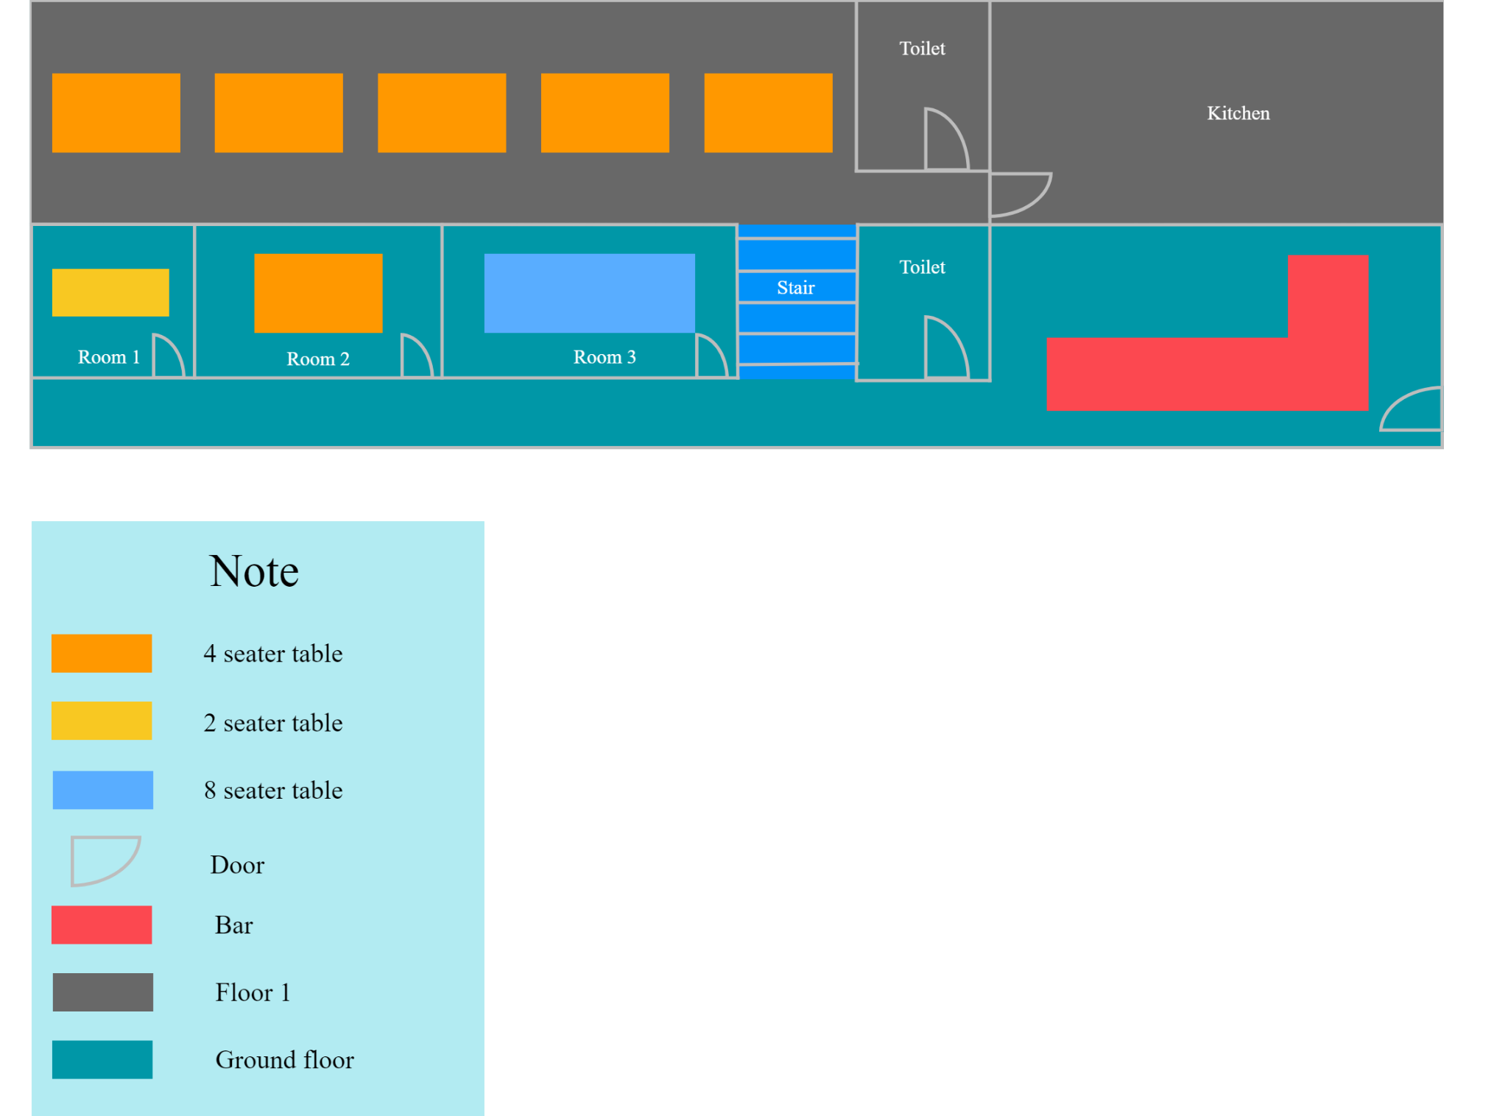

Nhà hàng chuyên phục vụ Buffet nướng và các món về thịt bò Waygu chất lượng. Giá vé cho một khách là 998k, đối với những khách hàng có chiều cao dưới 1m3 sẽ được giảm 70% và miễn phí cho khách hàng có chiều cao dưới 1m. Ngoài ra nhà hàng còn phục vụ những món ăn khác có trong thực đơn bên dưới:

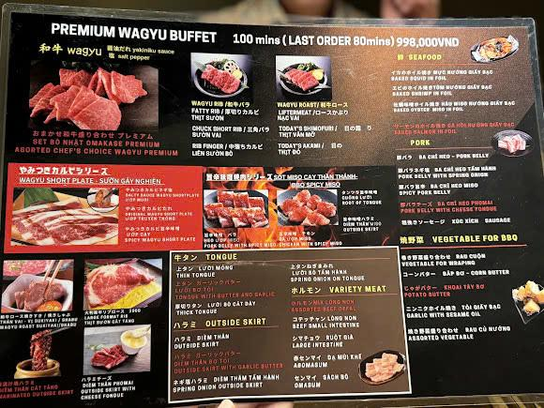

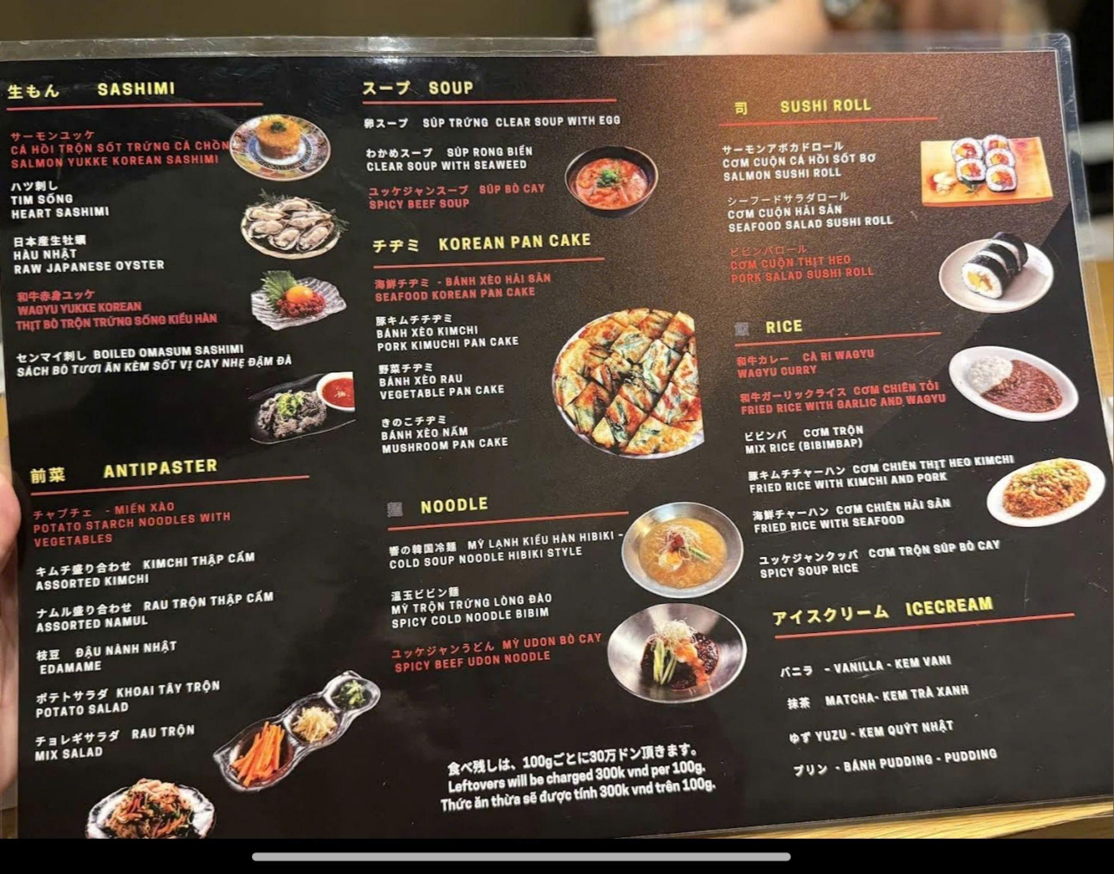

Khi khách hàng đến với nhà hàng, nhân viên sẽ kiểm tra số lượng khách hàng, kiểm tra các bàn trong nhà hàng và lựa chọn cho khách khi bàn trống phù hợp nhất. Sau khi ổn định vị trí, nhân viên tiến hành cho khách lựa chọn các gói buffet và các món ăn trong thực đơn. Khi khách hàng đã gọi món xong, nhân viên chuyển đơn đặt món của khách hàng đến quầy, từ đó tiến hành phân chia các món ăn đến từng bộ phận chế biến chuyên biệt (như quầy nước, bếp nóng, bếp lạnh, …). Nhân viên sẽ được thông báo khi các món ăn được hoàn thành và tiến hành phục vụ khách hàng.

Trong quá trình đợi lên món, khách hàng có thể hủy hoặc đổi những món ăn nếu như món ăn đã được gọi chưa được chế biến. Khi khách hàng đổi trả món, nếu không phiền khách hàng có thể để lại lý do đổi trả món để nhà hàng có thể cải thiện trong tương lai.

Sau khi dùng bữa xong, khách hàng tiến hành thanh toán. Nhà hàng có các hình thức thanh toán như trả tiền mặt, chuyển khoản, quẹt thẻ. Trong quá trình thanh toán, trước khi xuất hóa đơn, khách hàng có thể yêu cầu nhà hàng tách hoặc gộp hóa đơn để phục vụ mục đích cá nhân.

Ngoài ra, khi đến với nhà hàng, khách hàng có thể đăng ký trở thành khách hàng thành viên để nhận được những ưu đãi đặc biệt thi đến nhà hàng dùng bữa. Khách hàng chỉ cần cung cấp số họ tên và số điện thoại để đăng ký thẻ thành viên.

**Phân tích hiện trạng quản lý đặt bàn và gọi món:**

* **Phương pháp hiện tại**: Hiện nay, việc quản lý đặt bàn và gọi món tại Hibiki BBQ chủ yếu được thực hiện thủ công. Khách hàng gọi điện thoại để đặt bàn trước hoặc đến trực tiếp nhà hàng. Nhân viên phục vụ sử dụng giấy ghi tay để ghi nhận các món ăn khách gọi, sau đó chuyển đơn cho bếp.
* **Ưu điểm**:
  + - Phương pháp này đơn giản, không yêu cầu đầu tư thiết bị công nghệ.
    - Nhân viên dễ dàng linh hoạt trong việc điều chỉnh đặt bàn và món ăn khi có sự thay đổi từ khách hàng.
* **Nhược điểm**:
  + - Khó khăn trong việc quản lý và sắp xếp bàn cho khách khi có nhiều khách đặt cùng lúc.
    - Dễ xảy ra sai sót trong quá trình ghi chép và truyền đạt giữa các bộ phận.
    - Tốn nhiều thời gian để xử lý đơn đặt món, đặc biệt là trong giờ cao điểm, khi mà lượng đơn đặt món, dễ gây rối loạn, nhầm lẫn món, có thể gây ảnh hưởng lớn đến năng suất làm việc cũng như trải nghiệm của khách hàng.
    - Không có hệ thống theo dõi thông tin khách hàng, thống kê tần suất món ăn được gọi, không thể phân tích dữ liệu để cải thiện dịch vụ.
    - Thường xảy ra nhầm lẫn hoặc bỏ sót món khi nhân viên phục vụ quá tải.

**Đề xuất và kế hoạch triển khai**

* + **Đề xuất phần mềm**: Dựa trên kết quả khảo sát, phần mềm phải được thiết kế đặc biệt cho các nhà hàng, với các tính năng tiên tiến và giao diện thân thiện, giúp tối ưu hóa quy trình vận hành.
  + **Một số chi tiết dự kiến về phần mềm:**
    - **Giao diện người dùng**:
      * Giao diện đặt bàn:
        + Nhân Viên có thể đặt bàn và gọi món thông qua ứng dụng desktop của nhà hàng.
        + Giao diện trực quan, hiển thị thông tin chi tiết về các bàn còn trống, thời gian phục vụ, …
      * Giao diện quản lý gọi món:
        + Giao diện gọi món dễ sử dụng với hình ảnh, mô tả và giá cả từng món ăn, giúp giảm thiểu sai sót khi nhập liệu.
        + Đơn đặt được gửi tự động đến bếp, nơi đầu bếp nhận đơn qua màn hình hiển thị hoặc máy in hóa đơn.
      * Giao diện quản lý hóa đơn:
        + Xem lại các hóa đơn của nhà hàng, qua đó thực hiện kiểm kê hóa đơn, doanh thu nhằm thực hiện các báo cáo liên quan.
        + Xử lý được các vấn đề liên quan đến gọi món (thiếu hụt món, dư món, tính sai tiền, …)
      * Giao diện thống kê doanh thu:
        + Tổng hợp doanh thu của nhà hàng theo các tiêu chí (theo ngày, theo tháng, theo năm, theo từng món, …)
        + Cho khả năng thống kê chính xác, giúp ích trong quá trình đưa ra chiến lược kinh doanh, …
      * Giao diện quản lý khách hàng:
        + Xem thông tin của các khách hàng thân thiết (họ tên, số điện thoại, điểm tích lũy) và cả khách hàng trong danh sách đen (họ tên, số điện thoại).
        + Giúp đưa ra các ưu đãi cho khách hàng thân thiết hợp lý.
      * Giao diện quản lý nhân viên:
        + Xem các thông tin của nhân viên, ca làm, số khách mà nhân viên cụ thể phục vụ theo ngày, tháng, năm.
        + Quản lý được thông tin và doanh thu của mỗi nhân viên.
    - **Tính năng quản lý**:
      * **Quản lý hóa đơn, nhân viên:**
        + Kiểm soát các hóa đơn đặt bàn của nhà hàng, giúp rà soát được những sai sót khi thanh toán, nâng cao sự tin tưởng của khách hàng với nhà hàng.
        + Quản lý các thông tin và thống kê doanh thu của từng nhân viên
      * **Báo cáo doanh thu và phân tích dữ liệu**:
        + Hệ thống cung cấp các báo cáo doanh thu hàng ngày, hàng tuần, hàng tháng, doanh thu theo món giúp quản lý dễ dàng theo dõi hiệu suất kinh doanh.
        + Hệ thống còn quản lý doanh thu của mỗi nhân viên, giúp đề bạc khen thưởng cho nhân viên có thành tích tốt hoặc nhắc nhở nhân viên doanh thu thấp.
      * **Tích hợp chương trình khách hàng thân thiết**:
        + Tạo thẻ thành viên cho các khách hàng có nhu cầu hoặc thường dùng bữa tại nhà hàng để nhận được các ưu đãi đặc biệt.
        + Phần mềm hỗ trợ tích điểm cho khách hàng thân thiết, áp dụng các chương trình khuyến mãi tự động dựa trên lịch sử tiêu dùng của khách.
    - **Các tiêu chí khác**:
      * **Bảo mật dữ liệu**: Sử dụng các công nghệ bảo mật tiên tiến, đảm bảo an toàn cho dữ liệu khách hàng và thông tin kinh doanh của nhà hàng.
      * **Tùy chỉnh linh hoạt**: Phần mềm cho phép tùy chỉnh theo yêu cầu đặc thù của nhà hàng, từ giao diện đến các tính năng quản lý.
    - **Lợi ích dự kiến**:
      * **Giảm thiểu sai sót**: Giao diện gọi món trực quan và quy trình tự động hóa giúp giảm thiểu sai sót trong quá trình phục vụ, quản lý đơn hàng.
      * **Nâng cao hiệu suất làm việc của nhà hàng:** Thực hiện đặt bàn gọi món trên máy tính sẽ tiết kiệm thời gian thực hiện quy trình, tăng độ chính xác khi thực hiện công việc, từ đó cải thiện hiệu xuất làm việc, nâng cao doanh thu.

**Kết luận**

Khảo sát đã xác định rõ các vấn đề hiện tại trong quy trình quản lý đặt bàn và gọi món tại Hibiki BBQ. Phần mềm mới sẽ đáp ứng nhu cầu của nhà hàng, giúp cải thiện quy trình và nâng cao trải nghiệm khách hàng. Đề xuất triển khai ngay phần mềm mới để giải quyết các vấn đề hiện tại và nâng cao hiệu quả hoạt động của nhà hàng. Nhà hàng cần theo dõi chặt chẽ quá trình triển khai và tiếp tục cải tiến dựa trên phản hồi thực tế từ nhân viên và khách hàng.

### Quy trình nghiệp vụ

ĐẶT BÀN TRỰC TIẾP

**Bước 1:** Nhân viên kiểm tra nếu khách hàng đã đặt bàn trước có thể tiến đến bước 4.

**Bước 2:** Kiểm tra số lượng khách đến và số bàn hiện còn trống và có thể đưa ra gợi ý cho khách trong quá trình chọn chỗ ngồi.

**Bước 3:** Sau khi khách hàng ngồi vào bàn, nhân viên xác nhận rằng bàn này đã có khách.

**Bước 4:** Mời khách hàng lựa chọn combo và các món ăn kèm trên menu và nhân viên thao tác chọn món đặt món trên hệ thống.

**Bước 5:** Khi có thông tin món ăn đã hoàn thành, nhân viên tiến hành mang món ăn ra bàn phục vụ thực khách.

**Bước 6:** Trong quá trình phục vụ món ăn, nếu khách hàng có yêu cầu đổi hoặc hủy món, nhân viên cần xác nhận rằng món khách hàng yêu cầu hủy hoặc đổi với món khác. Nếu món đó đang hoặc đã hoàn thành, từ chối yêu cầu. Nếu món ăn đó chưa được tiến hành chế biến, nhân viên tiếp nhận yêu cầu và báo với bên bếp, đồng thời ghi chú lại lý do khách hàng đổi hoặc hủy món để cải thiện.

**Bước 7:** Khi khách hàng dùng bữa xong và yêu cầu thanh toán, nếu khách hàng có thẻ thành viên hoặc thẻ ưu đãi, nhân viên mời khách hàng xuất trình nhằm áp dụng chương trình khuyến mãi với các voucher hoặc tích điểm với thẻ thành viên.

**Bước 8:** Tiến hành thanh toán cho khách hàng (bao gồm thanh toán trực tiếp, chuyển khoản, thẻ ngân hàng).

**Bước 9:** Xuất hóa đơn cho khách hàng (Có thể xuất hóa đơn đỏ nếu khách hàng có nhu cầu).

ĐẶT BÀN ONLINE QUA SĐT NHÀ HÀNG

Nhân viên tiếp nhận và ghi chú thông tin khách hàng (Họ và tên, Số điện thoại, ngày giờ khách hàng muốn đặt, số lượng bàn, số lượng khách, một số thông tin ghi chú nếu khách hàng có yêu cầu dặn dò gì khác) lên hệ thống.

### Quy định

##### Quy định chung dành cho khách hàng

* + - * 1. Khách hàng có thể sử dụng buffet trong thời gian tối đa 100 phút. Thời gian order sẽ kết thúc sau 80 phút kể từ khi bắt đầu.
        2. Thức ăn không sử dụng hết sẽ bị phạt 100.000 VNĐ cho mỗi 100g thừa.
        3. Khách hàng không được mang nước uống từ bên ngoài vào quán. Nếu vi phạm, sẽ bị phụ thu 100.000 VNĐ cho mỗi 500ml nước mang vào.
        4. Việc đặt bàn phải thông qua nhân viên và chỉ có hiệu lực trong vòng 1 tuần. Khi đặt bàn, khách hàng cần cung cấp đầy đủ thông tin bao gồm: tên, số điện thoại, thời gian, ngày đặt và số lượng người.
        5. Bàn đã đặt sẽ được giữ trong 30 phút kể từ thời gian hẹn. Sau thời gian này, nếu khách hàng không đến, bàn sẽ được giải phóng.
        6. Khách hàng có thể thanh toán bằng tiền mặt, chuyển khoản hoặc thẻ. Hóa đơn đỏ có thể được xuất theo yêu cầu.
        7. Khách hàng được phép đổi trả món ăn với lý do phù hợp.
        8. Trẻ em dưới 1m3 sẽ được tính 70% giá vé, miễn phí cho bé dưới 1m.

##### Quy định về hệ thống đặt bàn:

* + - * 1. Khi có yêu cầu đặt bàn, nhân viên sẽ ghi nhận các thông tin cần thiết (tên, số điện thoại, thời gian, ngày, số người) và nhập vào hệ thống. Hệ thống sẽ lưu trữ các thông tin này.
        2. Sau 30 phút kể từ thời gian đặt bàn, hệ thống sẽ tự động thông báo cho nhân viên để xác nhận lại với khách hàng.
        3. Hệ thống phải ghi nhận số lần hủy bàn và quản lý danh sách đem đối với những khách hàng thường xuyên hủy đặt bàn.

##### Quy định về hệ thống order

* + - * 1. Khi nhân viên order món, hệ thống sẽ tự động phân chia đơn hàng đến các khu vực phù hợp như quầy bar, counter, bếp nóng và bếp lạnh.
        2. Khi hủy món, hệ thống phải gửi yêu cầu hủy đến đúng khu vực liên quan một cách nhanh chóng.

##### Quy định về đổi trả món

* + - * 1. Hệ thống sẽ ghi nhận lý do đổi trả món ăn của khách hàng và lưu lại thông tin để cải thiện chất lượng dịch vụ.

##### Quy định về sử dụng buffet

* + - * 1. Buffet được sử dụng trong 100 phút và khách hàng có thể order trong 80 phút đầu tiên. Đến phút thứ 80, hệ thống sẽ thông báo để nhân viên lấy đơn hàng cuối cùng (last order) và đến phút thứ 100, hệ thống sẽ thông báo hết giờ cho từng bàn.

##### Quy định về quản lý bàn

* + - * 1. Khi có việc ghép bàn, hủy bàn hoặc chuyển bàn, hệ thống sẽ tự động thông báo đến tất cả các quầy để phối hợp xử lý kịp thời.

## Danh sách các câu hỏi khi thu thập và làm rõ yêu cầu của ứng dụng

| ***STT*** | ***Câu hỏi (Questions)*** | ***Trả lời (Answers)*** | ***Ghi chú*** |
| --- | --- | --- | --- |
| 1. | Bạn muốn hệ thống quản lý bàn theo thời gian thực không, nếu có phiền bạn hãy mô tả chi tiết các trạng thái cần quản lý và hiển thị? | Có, tôi muốn quản lý theo thời gian thực, các bạn phải hiển thị được bàn trống hay đã có người và số người trên bàn |  |
| 2. | Bạn muốn khách hàng có thể giữ bàn trong bao lâu trước khi phải xác nhận, và nếu quá thời gian giữ bàn, nhân viên sẽ phải làm gì? | Khoảng 30p, lúc đó nhân viên sẽ hỏi khách hàng và cập nhật lại bàn có huỷ không, tôi muốn 1 thông báo sao 30p để nhân viên biết là xác nhận lại với khách hàng |  |
| 3. | Bạn muốn hệ thống có gửi đơn order trực tiếp đến bếp hoặc quầy bar không? | Có, phải gửi ngay lập tức và còn phải chia ra các quầy như là bar, bếp nóng, bếp lạnh |  |
| 4. | Bạn có cần tính năng chia, gộp hóa đơn theo khách hàng trong cùng một bàn hoặc khác bàn không? | Có, tôi muốn cả chia và gộp hoá đơn phòng khi khách đổi ý. |  |
| 5. | Bạn có muốn ghi lại doanh thu theo giờ, theo món ăn, theo nhân viên không? | Có, tôi muốn ghi lại để thống kê hiệu suất |  |
| 6. | Bạn có cần tính năng chia bàn, ghép bàn, chuyển bàn không, nếu có thì phiền bạn hãy mô tả chi tiết cách quản lý bàn sau khi thay đổi ? | Có, ngoài ra thì thôi cần tính năng chuyển bàn, đôi khi khách hàng sẽ đổi bàn vì thế tôi cần chuyển các món của họ sang bàn mới của họ |  |
| 7. |  |  |  |
| 8. |  |  |  |
| … |  |  |  |
| … |  |  |  |

1. **Yêu cần chức năng/phi chức năng của ứng dụng**
2. **Sơ đồ phân cấp chức năng của ứng dụng**
3. **Các chức năng chính cho ứng dụng (Mục tiêu của ứng dụng)**

***Link nhật ký***